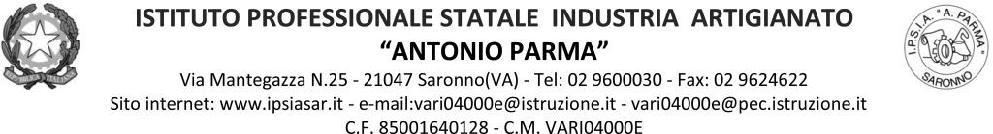

Circ. n. 111 Saronno, 26 novembre 2021

Ai docenti: Classe 1BFL
Agli studenti: Rappresentanti di classe
Ai genitori: Rappresentanti di classe

Oggetto: Convocazione Consiglio di classe straordinario 1BFL

Docenti, rappresentanti genitori e rappresentanti studenti della classe in oggetto, sono convocati per un Consiglio di classe straordinario in sala RadiCi martedì 30 novembre 2021

dalle ore 14.15 solo docenti
dalle ore 14.45 docenti e rappresentanti genitori e alunni

per discutere il seguente O.d.g.:

- Provvedimenti disciplinari

Il Dirigente Scolastico
(Prof. Alberto Ranco)

